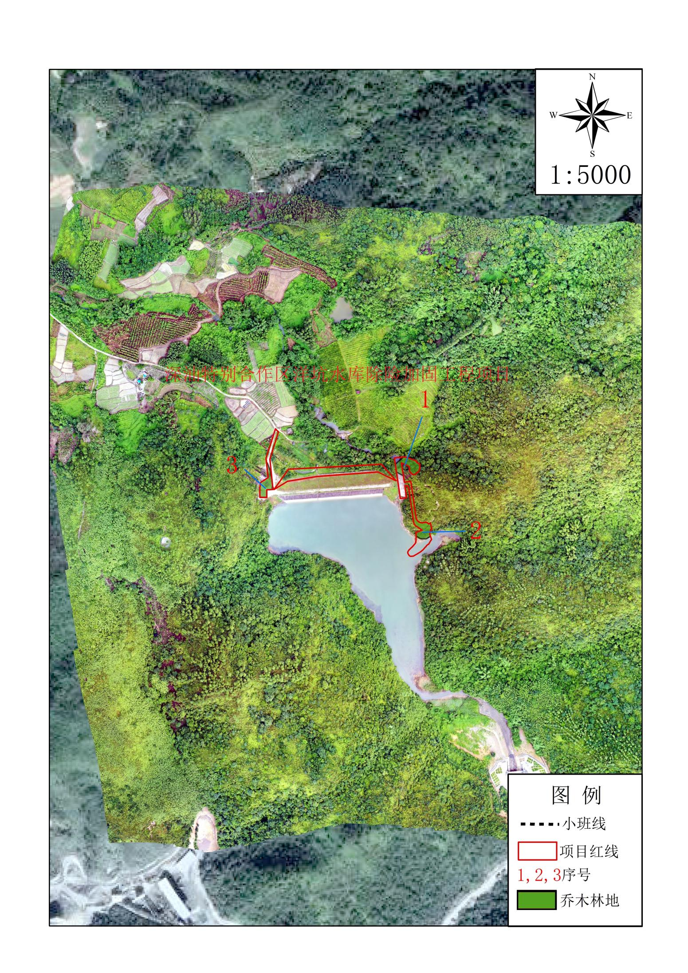

附件：深汕特别合作区洋坑水库除险加固工程项目地理位置图